**2月理论学习和反思**

1. **理论学习**

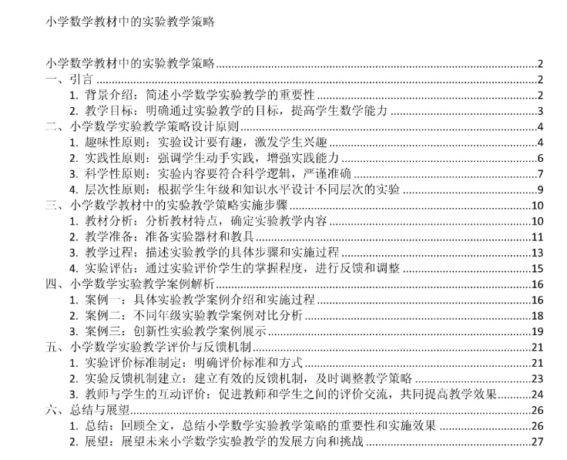

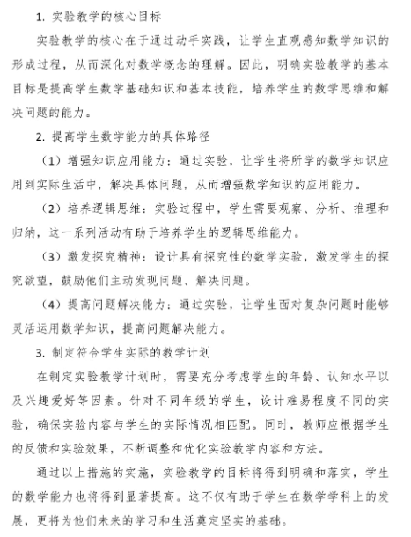

1. **心得体会**

作为一名小学数学教师，深入研究“小学数学学科实验教学策略”这一课题，让我收获颇丰。通过学习相关理论和实践案例，我深刻认识到实验教学在小学数学教学中的独特价值和重要作用，并且明晰了诸多行之有效的教学策略。

建构主义理论指出，学习是学习者个体利用先前的知识积极构建知识的行为。在小学数学实验教学中，这一理论得到了充分体现。例如，在教学“三角形内角和”时，教师可以引导学生自己动手绘画、剪切三角形，并用量角器测量各个内角的度数，进而计算内角和。在这个过程中，学生通过亲自动手操作和观察，主动建构起对三角形内角和知识的理解，而不是被动接受教师的讲解。这种主动建构的过程不仅加深了学生对知识的印象，还培养了他们的动手能力和探究精神。

有效教学理论强调教学的效益，关注学生的进步和发展。在实验教学中，教师需要精心设计实验活动，确保实验教学能够真正促进学生对数学知识的掌握和数学能力的提升。例如，在进行“面积和面积单位”的教学时，教师可以设计让学生实际测量不同物体表面面积的实验活动。通过这样的实践活动，学生不仅能够更好地理解面积的概念和单位的换算，还能在实际操作中提高自己的测量能力和空间观念。同时，教师在实验教学过程中要有时间与效益的观念，合理安排实验时间，确保实验活动的高效开展。

小学数学教材中的实验教学策略设计原则也给我带来了很大的启发。趣味性原则提醒我们在实验设计时要充分考虑学生的兴趣，以激发他们参与实验的积极性。例如，可以通过设置一些有趣的数学游戏或竞赛形式的实验活动，吸引学生的注意力，让他们在轻松愉快的氛围中学习数学知识。实践性原则则强调要让学生动手实践，在实践中增强实践能力。教师要为学生提供足够的实验材料和操作机会，让他们在实践中探索数学规律。科学性原则要求实验内容要符合科学逻辑，严谨准确。教师在设计实验时，要确保实验步骤和方法的科学性，引导学生用科学的态度和方法进行实验探究。层次性原则则要求教师根据学生的年级和知识水平设计不同层次的实验，以满足不同学生的学习需求，促进每个学生的思维发展。

在实际教学中，我还发现让学生学会观察和质疑是非常重要的。教师应该引导学生有序地观察数学现象，提出有目的、有系统的观察要求，帮助学生培养观察能力。同时，教师要鼓励学生质疑，给学生表达疑问的机会，培养他们的问题意识和质疑能力。例如，在学习“几何图形”时，教师可以引导学生观察不同图形的特点，鼓励学生提出自己的疑问，然后通过讨论和实验来解决问题。

综上所述，“小学数学学科实验教学策略研究”这一课题为小学数学教学提供了新的思路和方法。通过运用建构主义理论、有效教学理论以及遵循小学数学教材中的实验教学策略设计原则，教师可以设计出更加有效的教学活动，激发学生的学习兴趣，提高学生的学习能力和创新思维。在今后的教学中，我将继续探索和实践这些教学策略，为学生创造更好的学习环境，促进学生的全面发展。